Лабораторная работа N1

Выполнил: Савич Артем Дмитриевич

**Задание 1.**

1. Атрибуты, методы, отношения, классы, операции, стереотипы.

2. Ассоциация представляет собой отношение между двумя или более классами, которое описывает связь или взаимодействие между этими классами.

3. Множественная ассоциация означает, что существует более одной связи ассоциации между двумя классами. Это позволяет моделировать различные аспекты взаимодействия между классами, каждый из которых может иметь свои собственные характеристики и правила.

4. Класс описывается в диаграмме классов с использованием различных элементов и атрибутов. Например: имя класса, атрибуты, операции и т.д.

5. Описание атрибута включает в себя: Имя атрибута, тип данных, уникальность, описание, видимость и значение по умолчанию.

6. Операция класса представляет собой метод или функцию, которую класс может выполнить. Она определяет действия или поведение, которое может быть выполнено над экземплярами данного класса.

7. Отношение агрегации и отношение композиции являются двумя разными типами ассоциаций, они отличаются по степени зависимости между классами. Отношения Агрегации (Слабая зависимость, равноправные объекты, двунаправленность); Отношения Композиции (Сильная зависимость, иерархия, единственное направление).

Пример отношений агрегации: Представим классы "Университет" и "Факультет". Университет может содержать несколько факультетов, и каждый факультет может существовать независимо от университета. Это может быть отношением агрегации, где университет включает несколько факультетов.

Пример отношений композиции: Представим класс "Дом", который имеет части комната и кухня. Если мы разрушим дом, все его комнаты и кухня также будут разрушены. Это может быть отношением композиции, где дом владеет всеми частями, такими как комнаты и кухня.

**Задание 2. Вариант 2.**

- Классы: Студент, прохождение курса, курс, профессор.

- Связь между классом Студент и классом Прохождение Курса - Ассоциация.

- Связь между классом Прохождение курса и классом Курс - Ассоциация.

- Связь между классом Курс и классом Студент - Ассоциация.

- Связь между классом Курс и классом Профессор - Ассоциация.

**Задание 3. Вариант 2.**

Файл 1.drawio

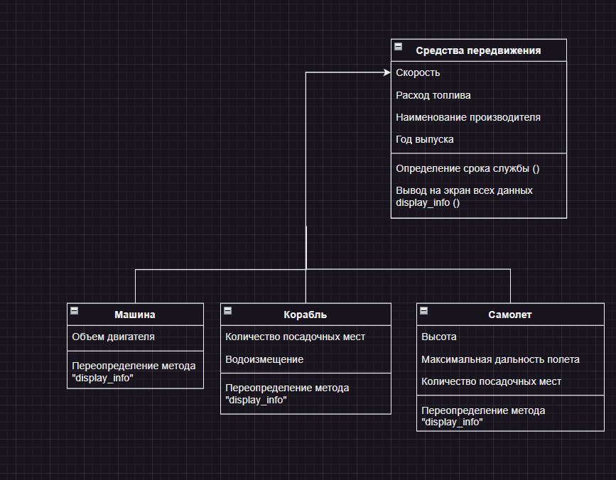

**Задание 4. Вариант 2.**

Файл 2.drawio

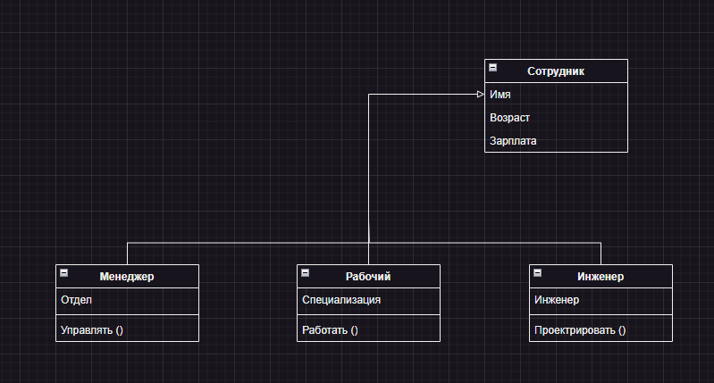

**Задание 5. Вариант 2.**

Файл 3.drawio